Documentação Mobile Vetallis
Ana Laura 02, Enzo 06, Maria Eduarda Cavallaro 19, Melissa 21, Rafael 26, Vitória Helena 32
Estrutura:

Tela de Login:
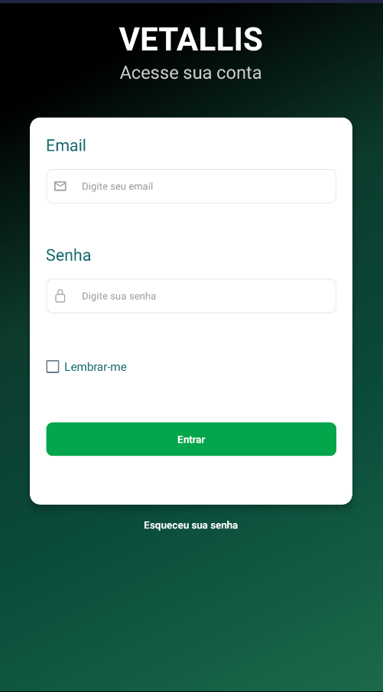
Essa é a tela de Login, nela há campos para entrar no sistema pelo mobile, há campos de Email e senha, esses já precisam estar cadastrados no banco de dados, só é possível entrar no mobile com dados já cadastrados no sistema.

Tela Inicial:
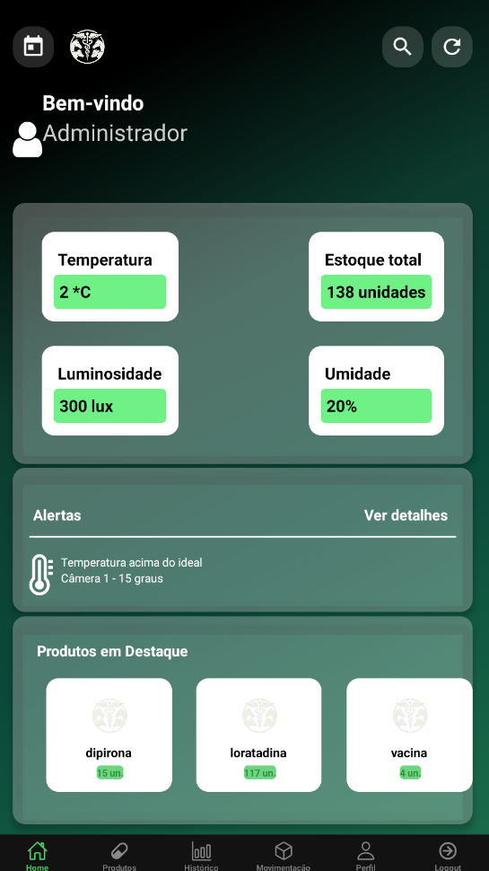
Essa é a tela Inicial, nela há algumas informações dos sensores, há um campo de alerta que são captados pelos sensores e há também um campo de produtos em destaques.
Tela de Produtos:
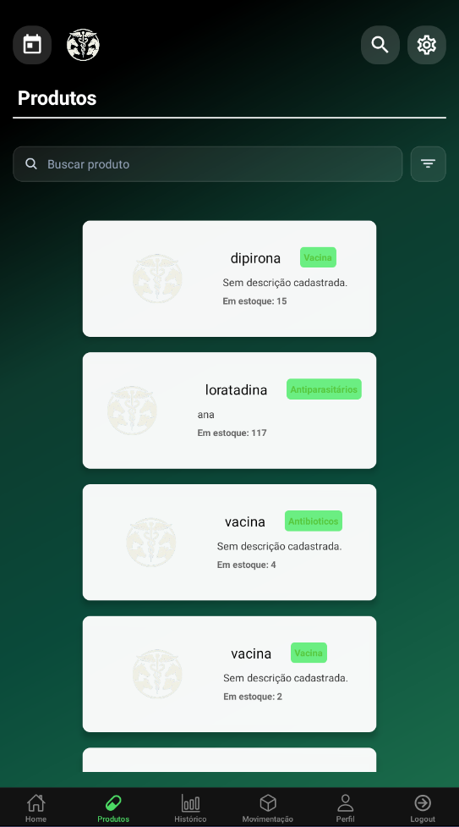
Essa é a tela de Produtos cadastrados, nela há cards de produtos, apresentando algumas informações de descrição e a quantia em estoque.

Tela de Histórico:
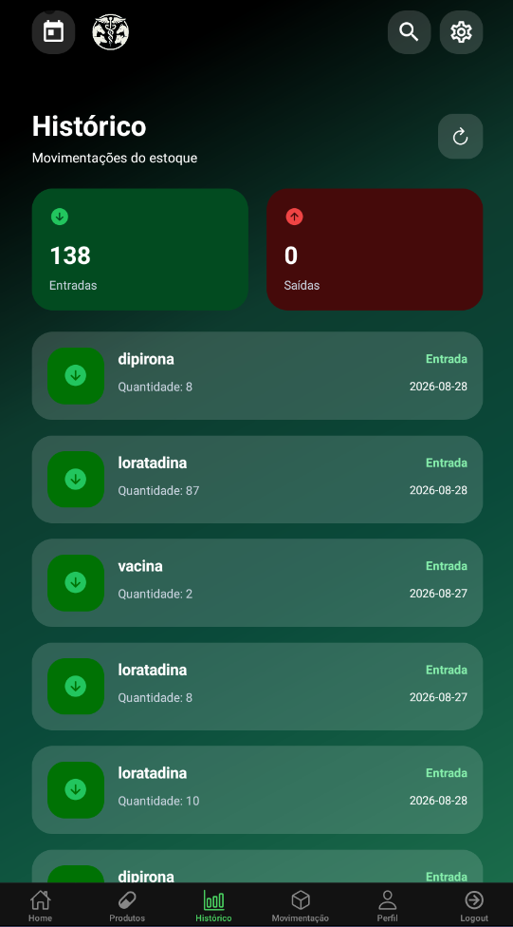
Essa é a tela de histórico, nela há registros da movimentação que é feita dos pedidos, ou seja, pedidos de saída e de entrada.

Tela de Movimentação:
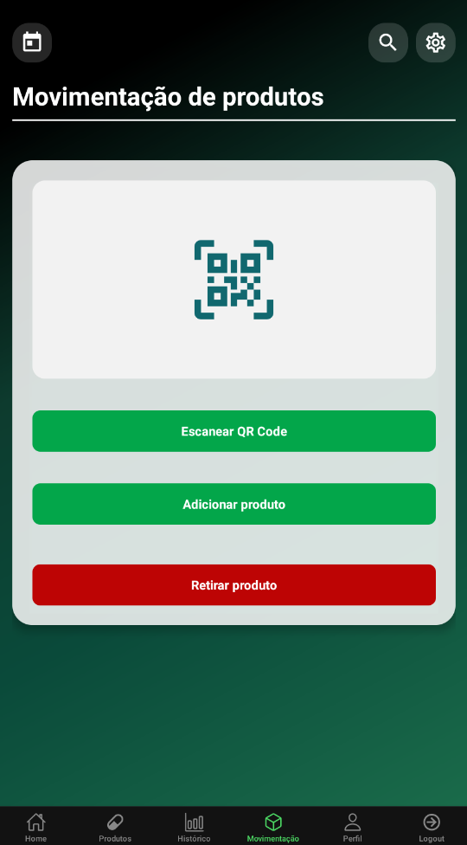
Essa é a tela de Movimentação, em que há opções de escanear o QR Code, essa aciona a câmera do dispositivo. Há também outras duas opções de adicionar produto e retirar produto, essas movimentações ficam registradas na tela de histórico.

Tela de Gerenciamento de Perfil:
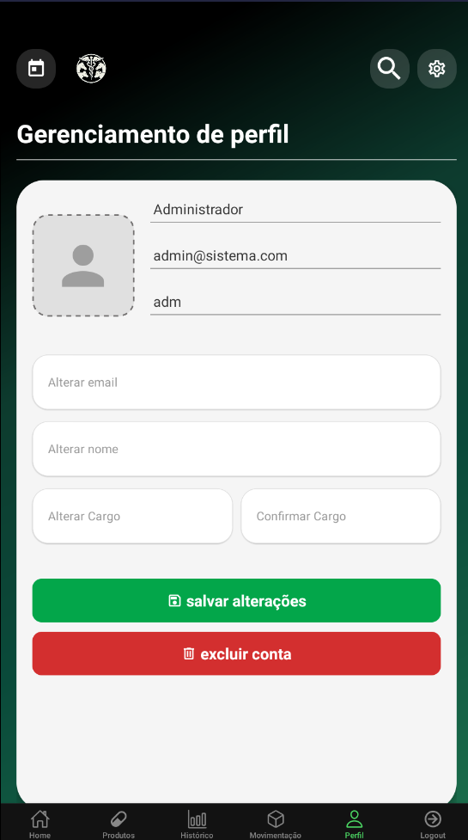
Essa é a tela de Gerenciamento de Perfil, em que o usuário pode modificar seus dados ou excluir a conta.
Tela de Logout:
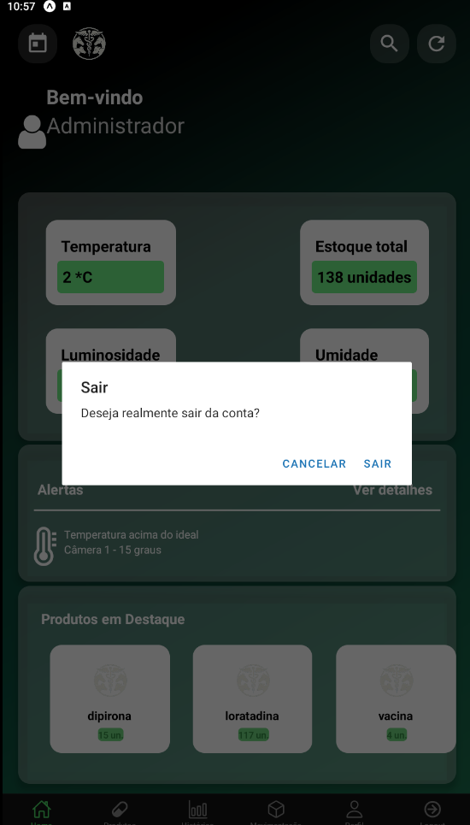
Essa é a tela de Logout, quando o botão de logout é acionado, aparece um aviso pedindo que o usuário confirme se realmente deseja sair da conta, caso clique em “sair”, isso o levará para a tela de login.

Conexão do Banco de Dados com o Mobile:
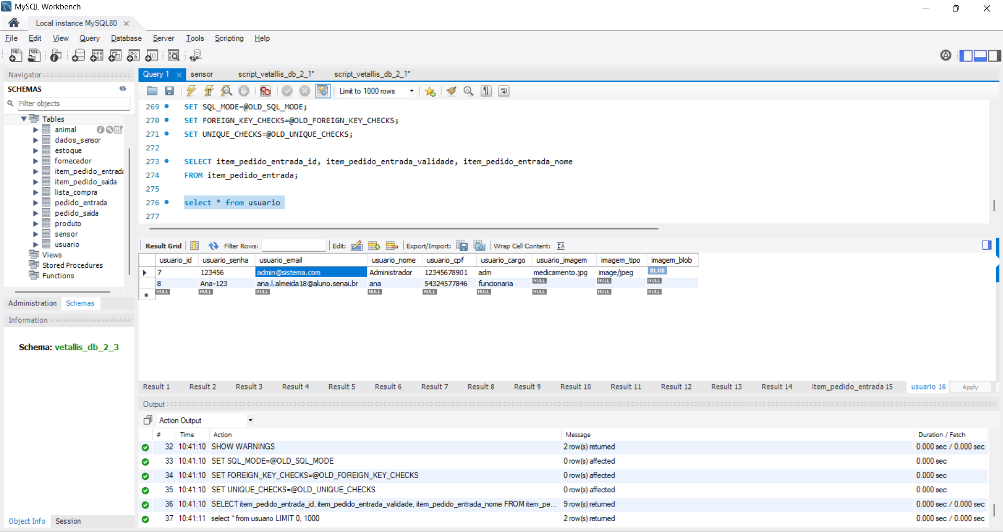
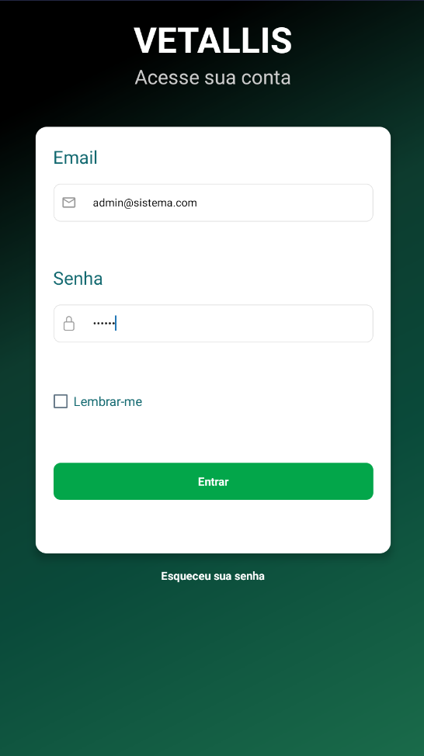
Essa é a tela de Login, ela verifica se os dados estão na tabela, ou seja, já estão cadastrados e se for verídico, o usuário consegue entrar no sistema pelo dispositivo mobile.
Essa é a tabela do banco, em que está armazenado informações de email e senha do usuário. Quando o usuário faz o login para entrar no sistema, seus dados são validados nessa tabela.

Adicionando um item, da movimentação:
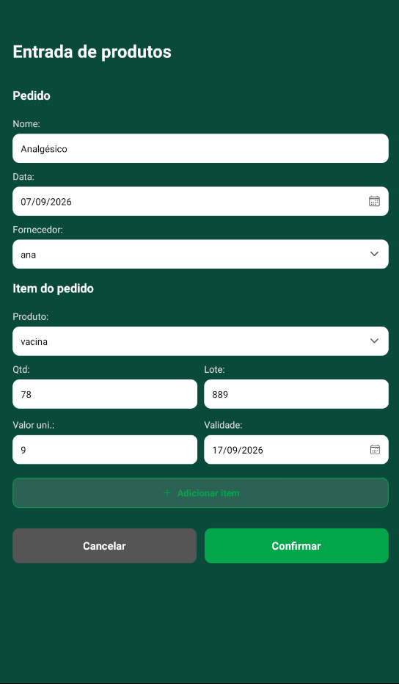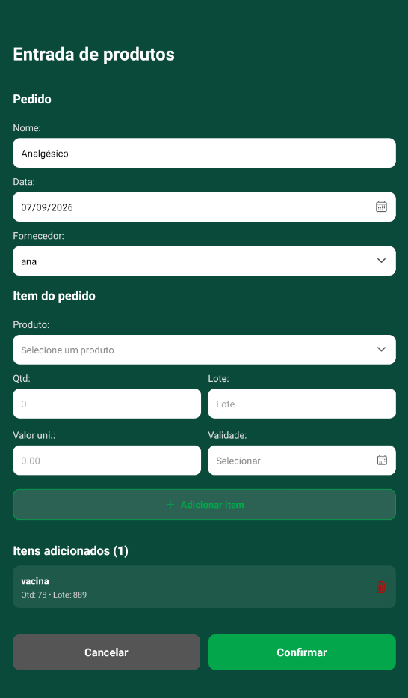
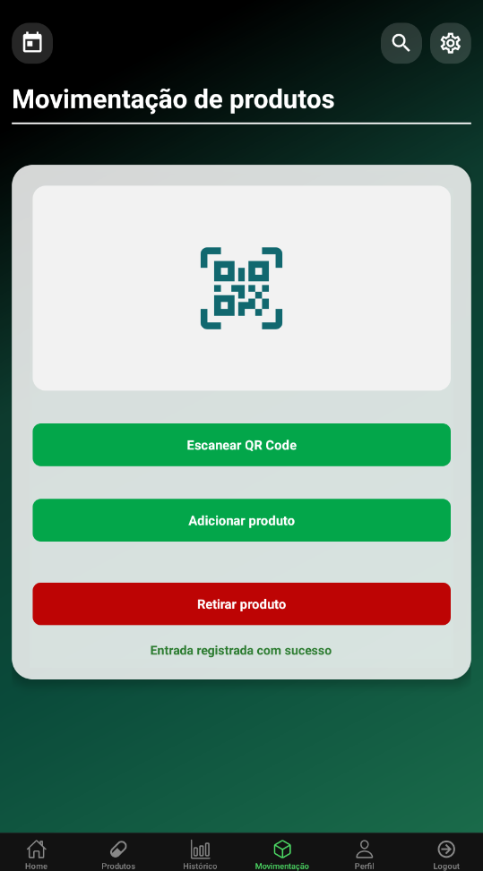
Essa é a tela para adicionar item, o item adicionado fica no histórico.
Retirando um item, da movimentação:
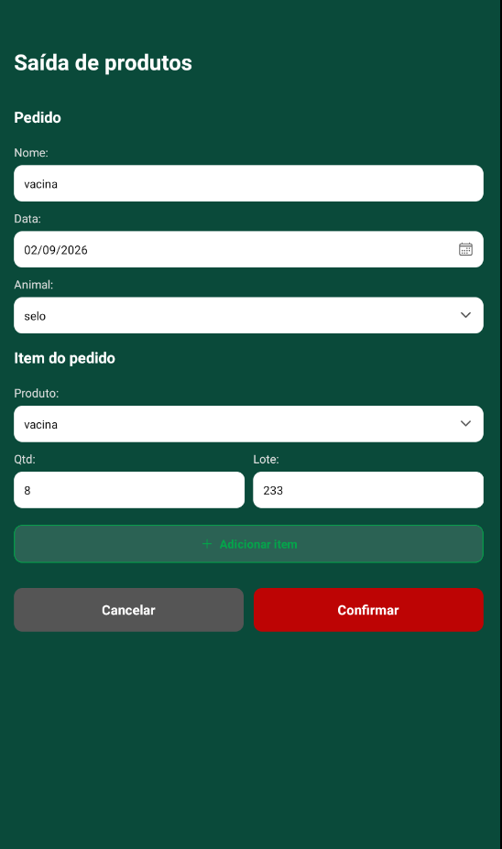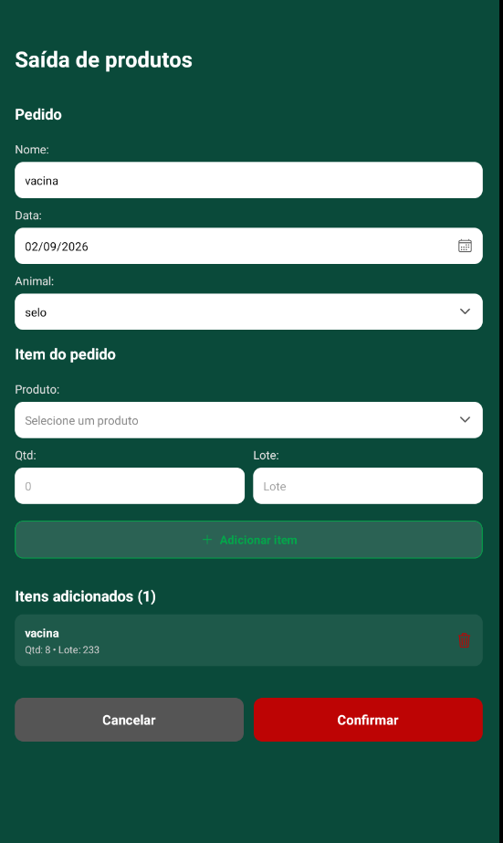
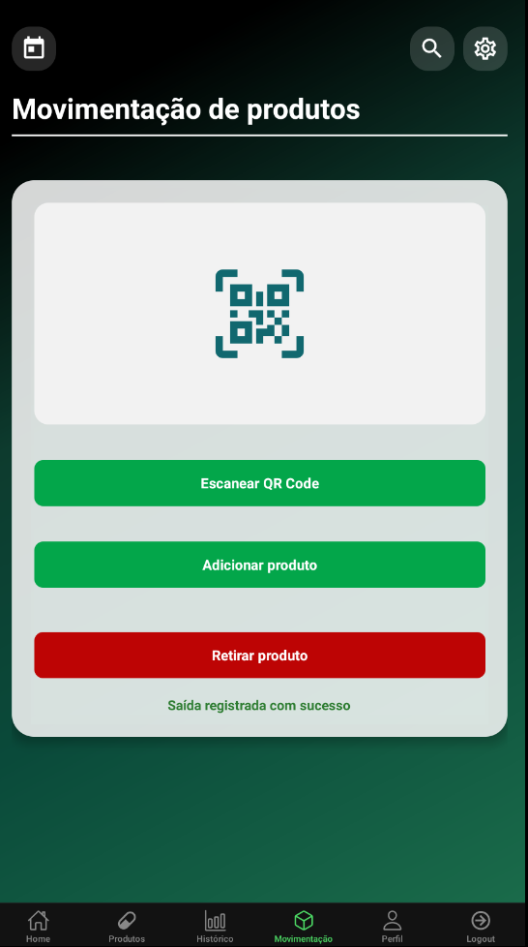
Essa é a tela para retirar item, o item retirado fica no histórico.

QR Code implementado:

Na tela de movimentação há a opção de escanear o QR Code, em que ao clicar no botão, o sistema aciona a câmera para o usuário escanear o QR Code.

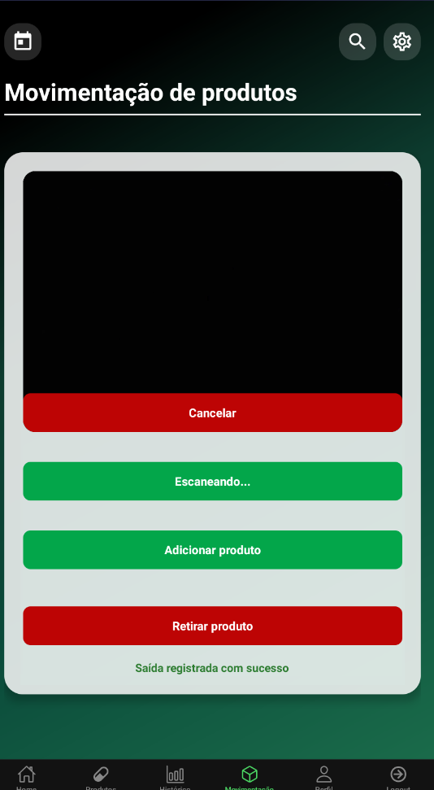

Códigos
Api.js:
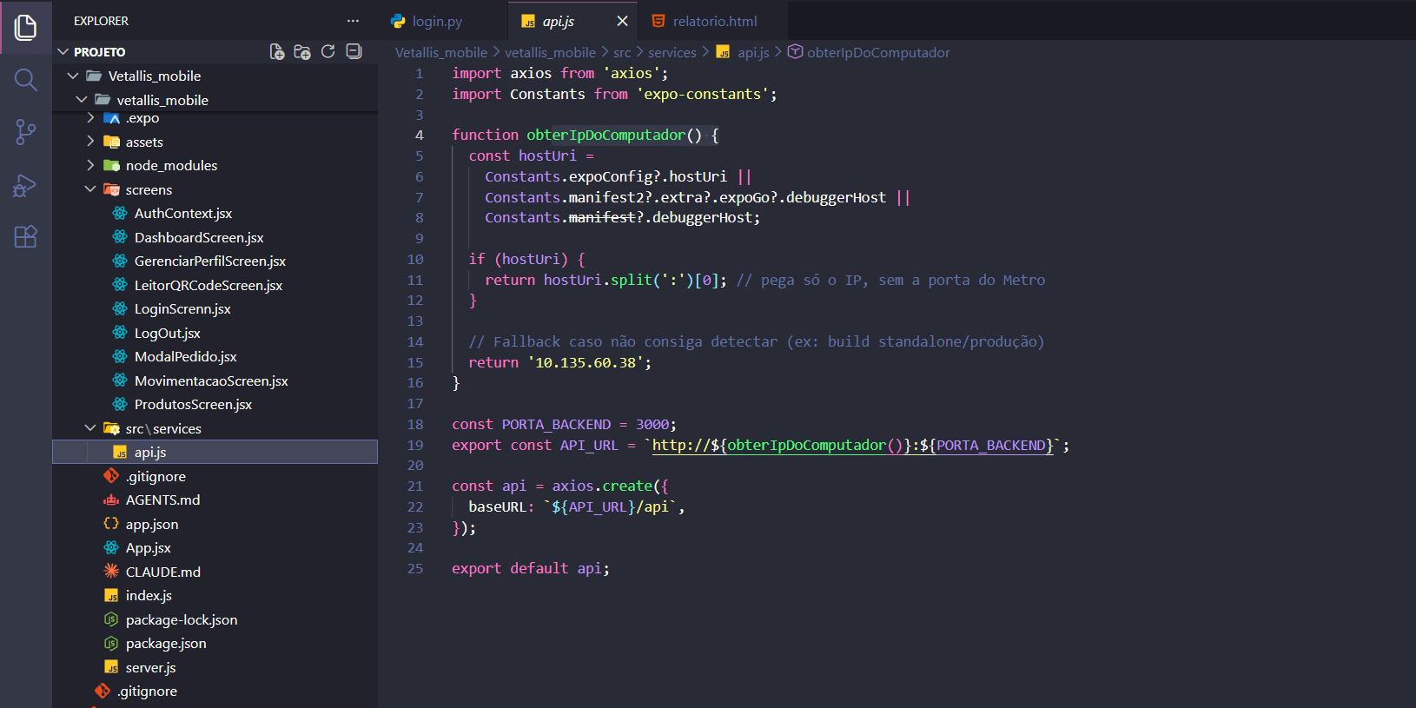

Sever.js
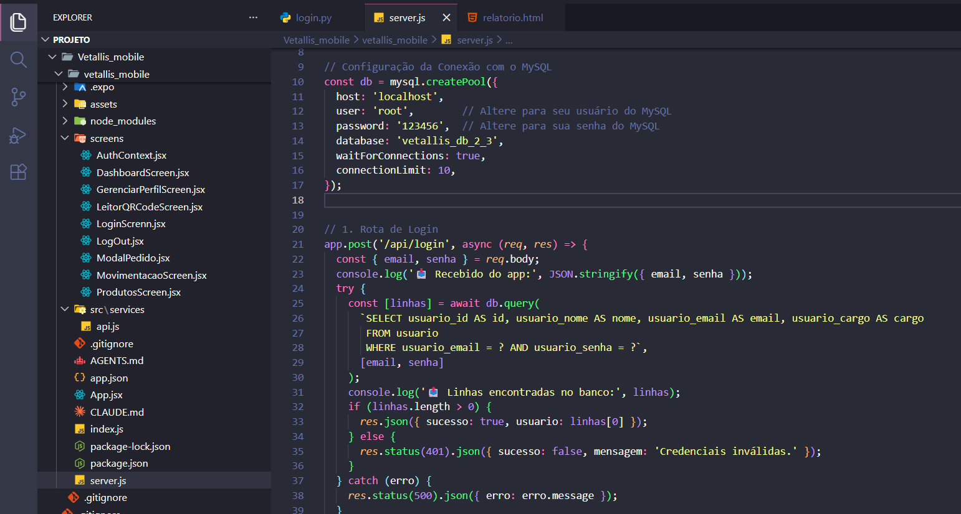

App.jsx
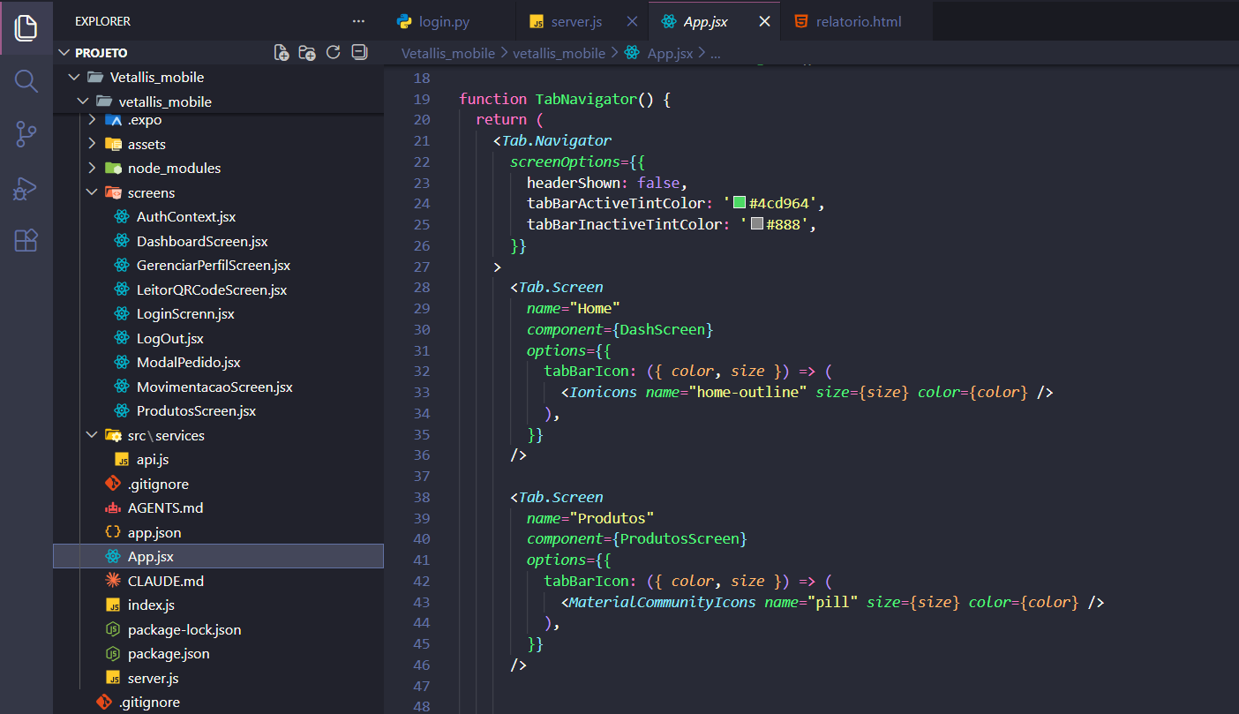

Código de Login:
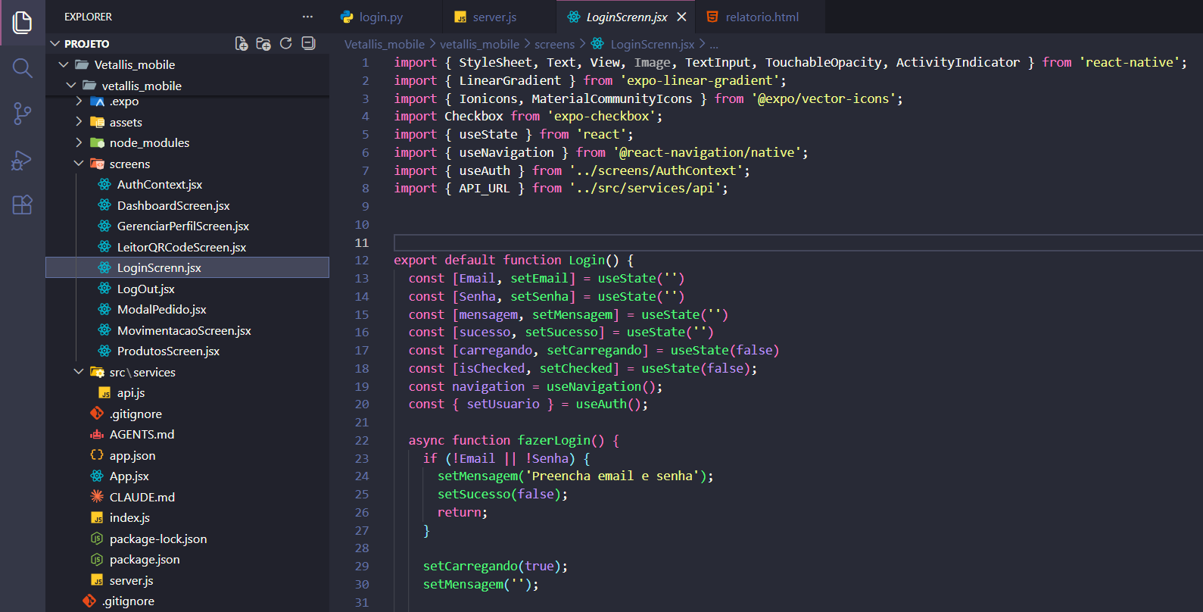
Código Inicial/Dashboard:
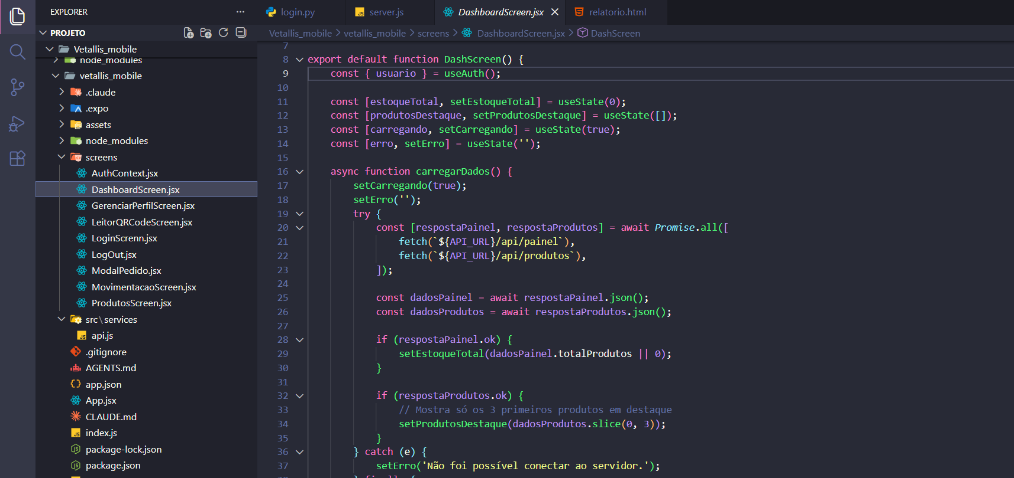
Código de Produto:
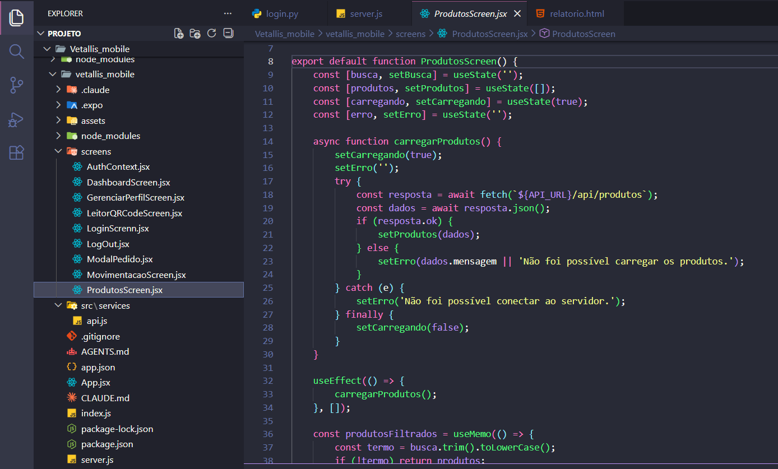
Código de Histórico, Movimentação, Entrada e Saída:
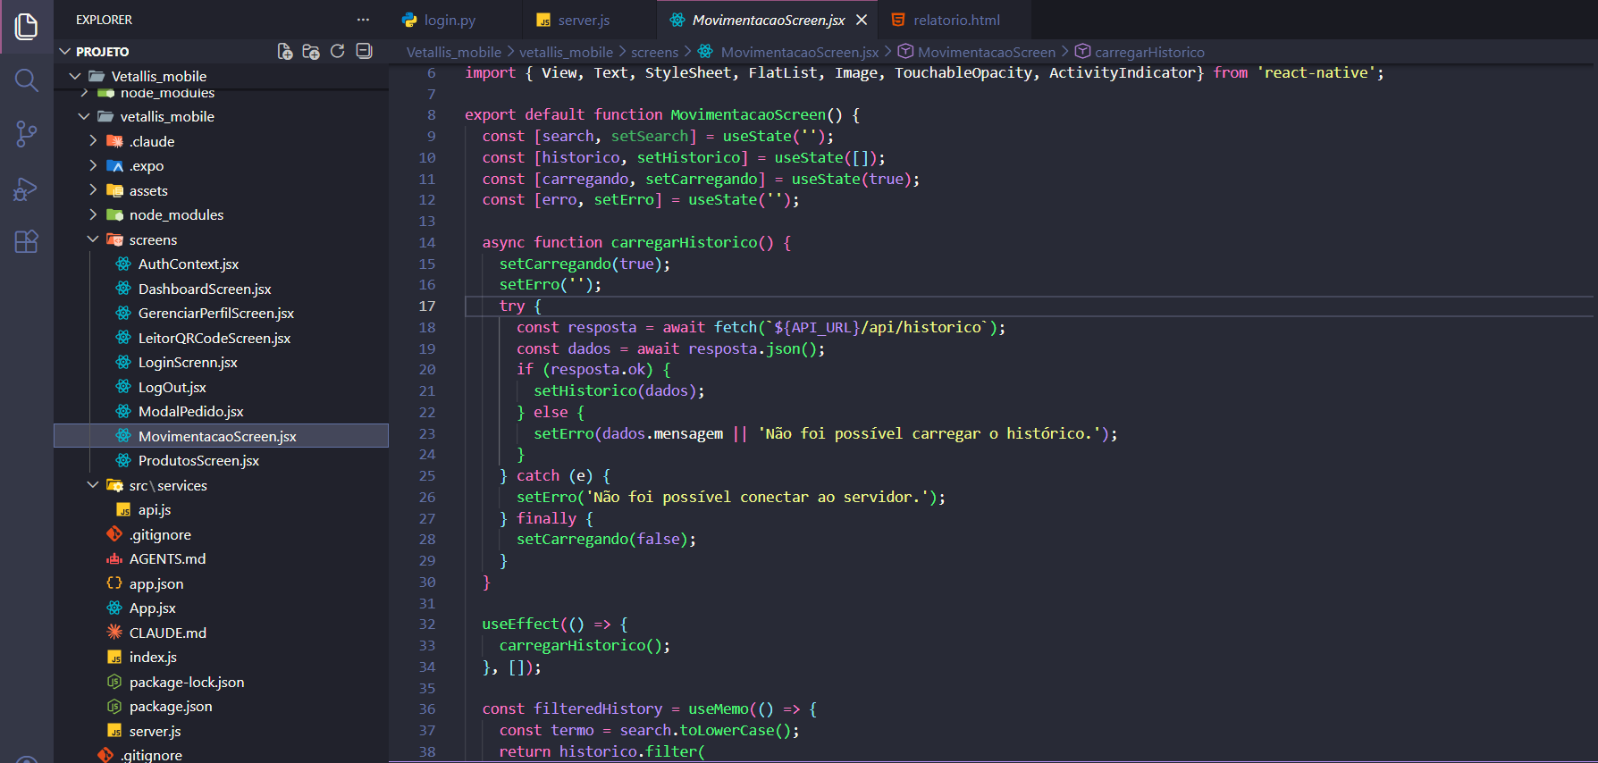
Código de QR Code:
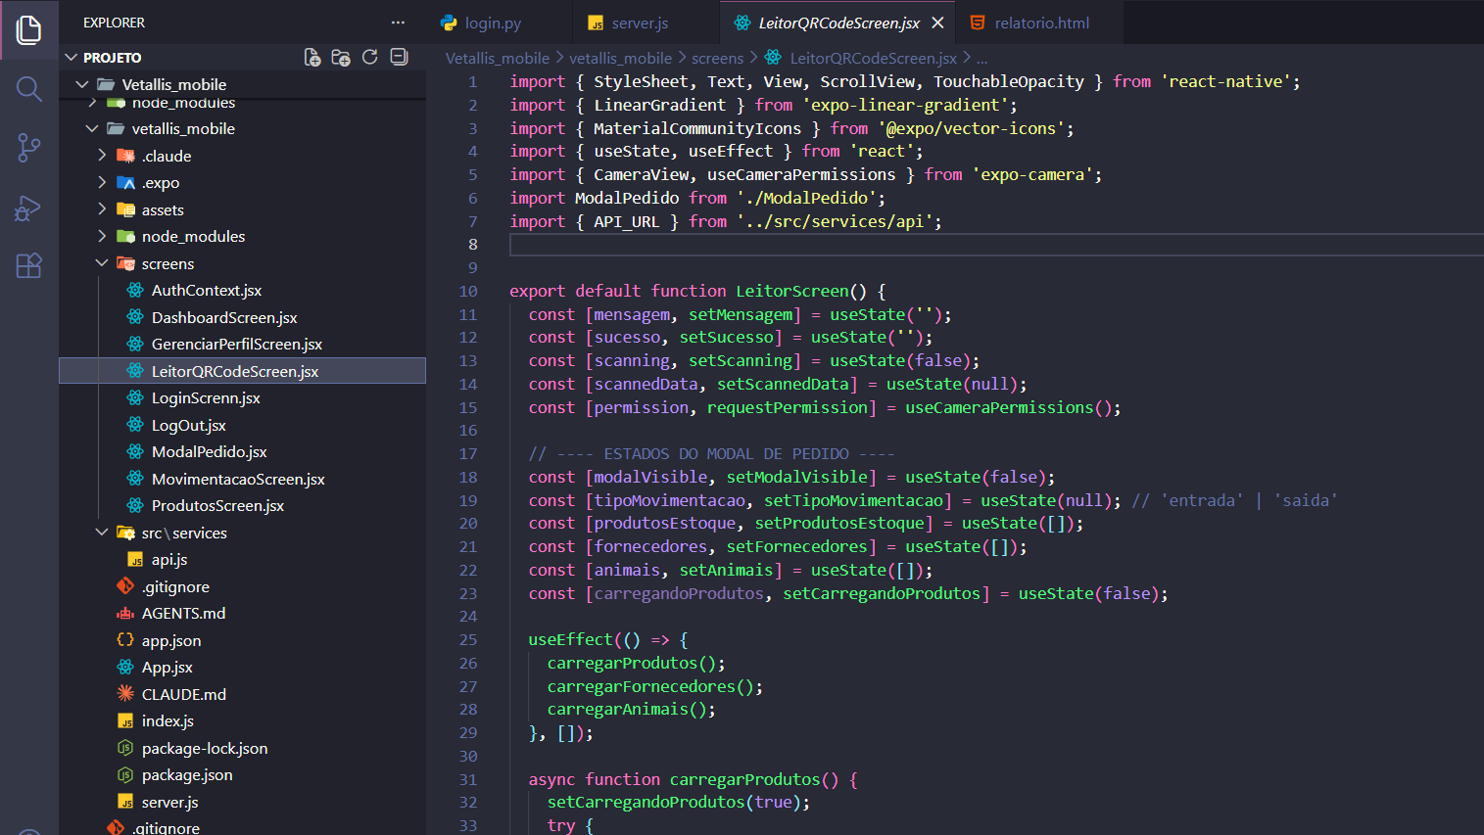
Código de Pedido:
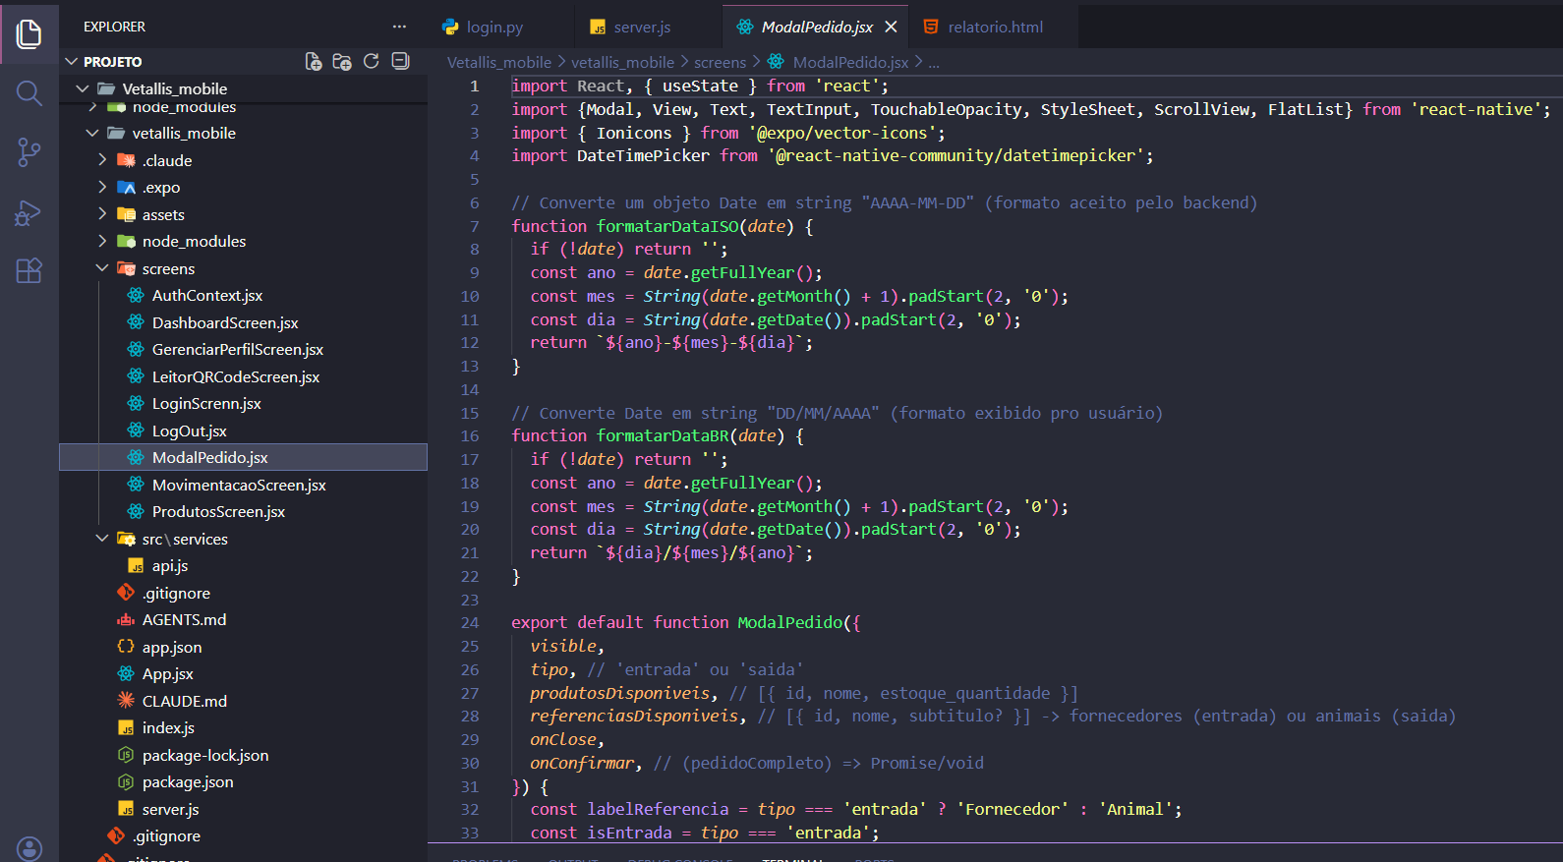
Código de Gerenciamento de Perfil:
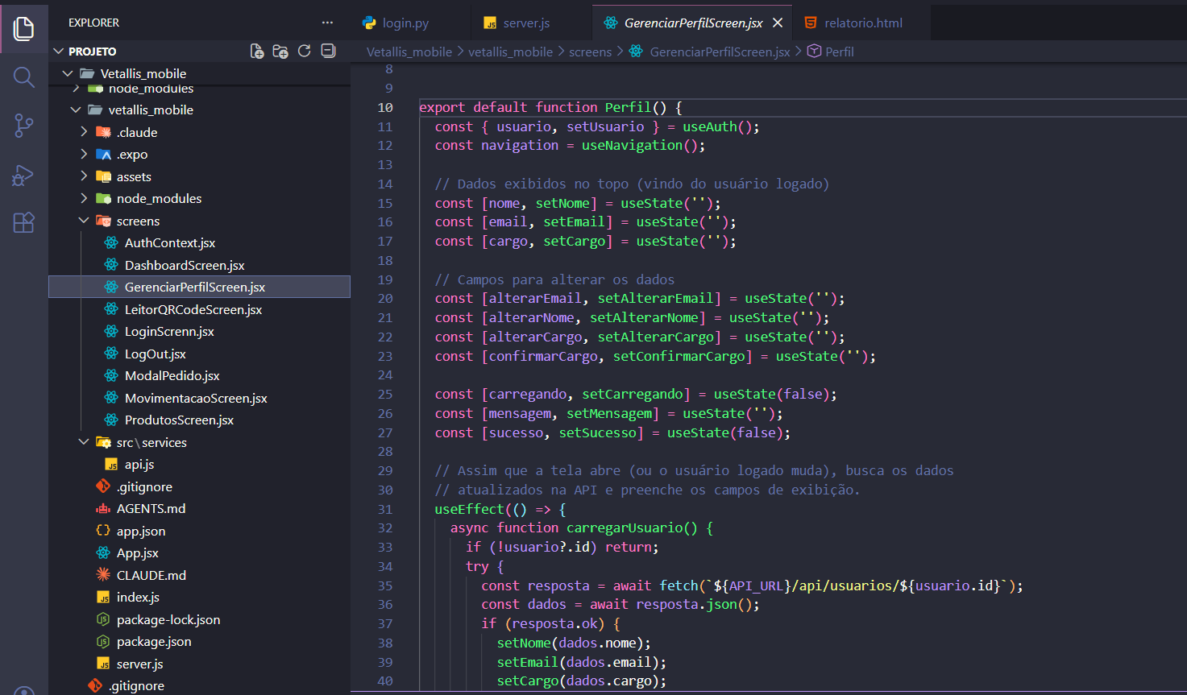

Código de Logout:
